Исследование рынка бизнес-центров г. Астана III кв-л

2014 г
www.kn.kz
2014 г
Оглавление

1. Экономические индикаторы рынка офисной недвижимости г. Астана 2
2. Обеспеченность качественными офисными площадями жителей г. Астана 3
3. Обзор рынка бизнес-центров Класса «А» 5
4. Обзор рынка Бизнес-центры Класса «В» 6
5. Особенности классификации и управления в бизнес-центрах 6
6. Прогноз ввода в эксплуатацию и обеспеченности офисными площадями 8
7. Выводы и прогнозы по исследованию 9
8. Приложение 1 Критерии классификации бизнес-центров 10

Экономические индикаторы рынка офисной недвижимости г. Астана

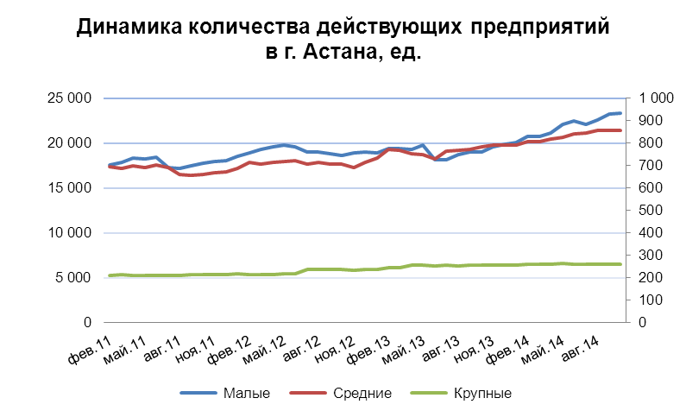
Рынок офисной недвижимости г. Астана наряду с сегментом жилья является одним из самых динамично развивающихся в Казахстане. Данное развитие обусловлено статусом деловой столицы, стабильно растущим количеством компаний и предприятий и положительной динамикой финансово-экономических параметров.
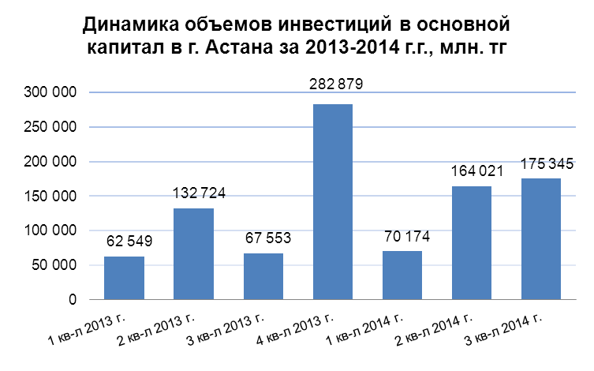
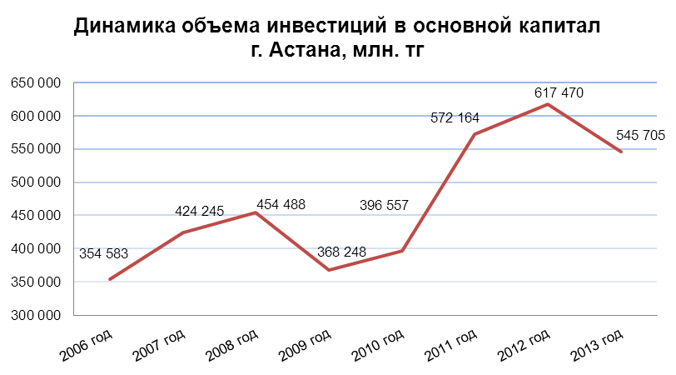
За последние годы (с 2011 по 2014 г.г.) среднегодовой прирост количества действующих предприятий всех форм бизнеса (крупные, средние, малые) составляет 6% в год. В разрезе форм среднегодовые приросты распределяются следующим образом: малые – 5,8%, средние – 5,1%, крупные – 7,3%. В настоящее время в Астане действует 24 490 предприятий, из которых 23 372 – малые предприятия, 858 – средние предприятия, 260 – крупные предприятия.
Динамика объемов инвестиций в основной капитал г. Астана показывает тенденцию роста с начала 2006 года. В 2013 году по отношению к 2012 году объем инвестиций несколько сократился, однако, как видно на диаграмме 2, с 1 по 3 кварталы 2014 года объем инвестиций увеличился в 1,5 раза по отношению к аналогичному периоду 2013 года.
Это обусловлено заметным оживлением деловой активности и оптимизмом инвесторов в связи с предстоящей международной выставкой ЭКСПО-2017. В рамках данного проекта в Астане начато строительство нескольких крупных проектов, которые могут значимо повлиять на развитие офисного рынка Астаны в будущем.

Обеспеченность качественными офисными площадями жителей г. Астана
В настоящее время уровень обеспеченности качественными офисными площадями (бизнес-центры класса «А» и «В») в Астане по состоянию на сентябрь-октябрь 2014 года составляет 0,71 кв. м на 1 жителя.
Таб. Параметры обеспеченности офисными площадями в г. Астана
Наименование | Значение
Общая площадь бизнес-центров классов «А» и «В», кв. м | 860 241 кв. м
Офисная площадь бизнес-центров классов «А» и «В», кв. м | 595 753 кв. м
Численность населения на начало 2014 года, чел. | 844 930 чел. (на 1 сент. 2014 года)
Численность офисных сотрудников, чел | 83 915 (на 1 сент. 2014)
Обеспеченность офисными площадями, кв. м/на 1 жителя | 0,71
Обеспеченность офисными площадями, кв. м/на 1 офисного сотрудника | 7,1

Таб. Обеспеченность качественными офисными площадями в городах Европы
Источник: JonesLangLaSalle
Город | Обеспеченность офисными площадями, кв. м/на 1 жителя | Город | Обеспеченность офисными площадями, кв. м/на 1 жителя
Франкфурт | 16,8 | Лондон | 6,1
Цюрих | 15,9 | Берлин | 4,9
Стокгольм | 15,7 | Мадрид | 4,6
Женева | 13,7 | Рим | 4,3
Мюнхен | 12,1 | Милан | 3,9
Дюссельдорф | 9,7 | Варшава | 2,3
Хельсинки | 9,6 | Прага | 2,3
Брюссель | 9,4 | Будапешт | 1,9
Гамбург | 8,6 | Москва | 1,3
Амстердам | 7,9 | Бухарест | 1,1
Париж | 6,3 | Санкт-Петербург | 0,4
Данный показатель еще очень далеко отстоит от значений в странах Европы, где средний уровень обеспеченности составляет 7,2 кв. м на 1 жителя.
При этом обеспеченность качественными офисными площадями офисных сотрудников составляет около 7 кв. м на 1 офисного работника при нормативе 10 кв. м на работника.
По данным АРКС в настоящее время фактическая численность наемных работников на крупных и средних предприятиях г. Астаны составляет порядка 258 200 человек. Среднеотраслевая доля офисных работников по данным составляет 32,5% от общего числа. Таким образом, численность офисных работников г. Астаны ориентировочно составляет около 83 915 человек. Исходя из существующей рыночной практики, для оценки обеспеченности за норматив примем показатель 10 кв. м качественных офисных площадей на человека. При существующем фонде качественных офисных площадей, обеспеченность качественными офисами составляет 7 кв. м на 1 офисного работника.
Офисный рынок Астаны высокого класса представлен 46 действующими объектами классов «А», «В». По качественным характеристикам это объекты нового строительства, сроком до 10 лет эксплуатации, их доля составляет более 90% от общего количества.
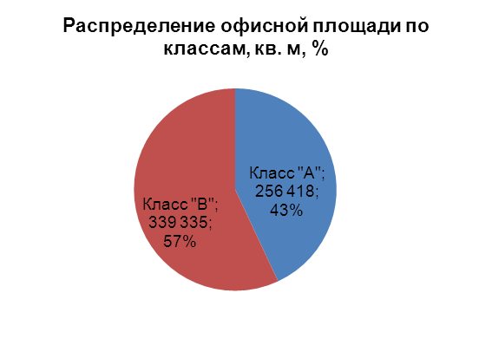 | 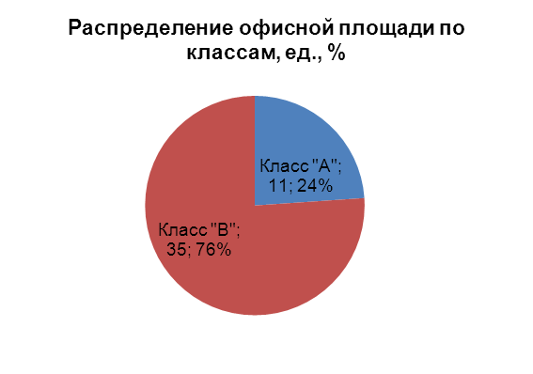
Офисная площадь бизнес-центров класса «А» составляет 256 418 кв. м или 43% от общего числа, в классе «В» - 339 335 кв. м или 57%. По количеству из общего числа 11 бизнес-центров позиционируются классом «А» (24% от общего числа) и 35 бизнес-центров – классом «В» (76%).
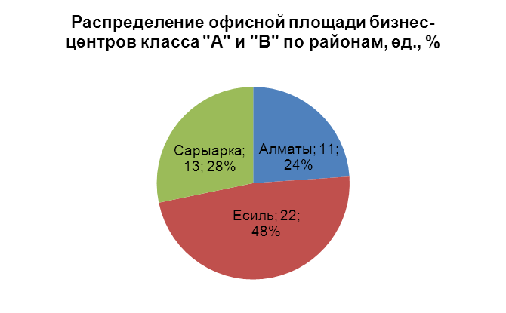 | 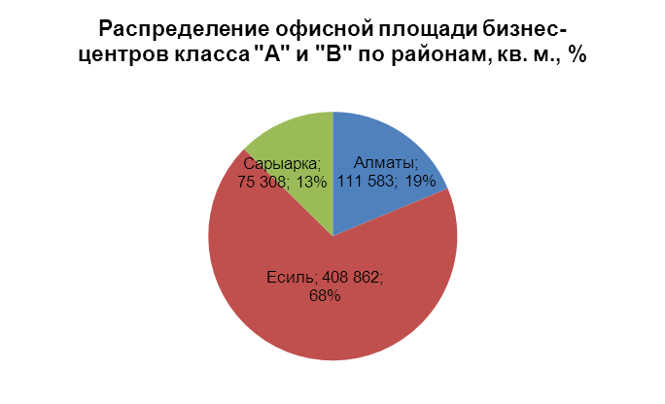
Наибольшее количество бизнес-центров (22 бизнес-центра) расположены в районе Есиль – 48%, на Сарыарка и Алматы приходится 13 и 11 бизнес-центров или 28% и 24% соответственно. В распределении бизнес-центров в районах по площади также доминирует Есиль – 68% всех качественных офисных площадей или 408 862 кв. м. На районы правого берега приходится лишь 32%.

Обзор рынка бизнес-центров Класса «А»

Общий объем площадей бизнес-центров класса «А» в настоящий момент составляет 376 283 кв. м, из них офисная площадь – 256 418 кв.м.
Минимальная площадь здания данного класса составляет 10 080 кв.м, максимальная – 74 000 кв.м. Средняя площадь зданий составляет около 22 000 кв.м.
В Астане насчитывается порядка 11 объектов класса «А». Наиболее крупными бизнес-центрами данного сегмента являются БЦ "Москва", БЦ"ССС", БЦ "Каскад", БЦ "IBC", БЦ "Пекин Палас", БЦ «Q», БЦ "Ренко", БЦ "ЕФПК".
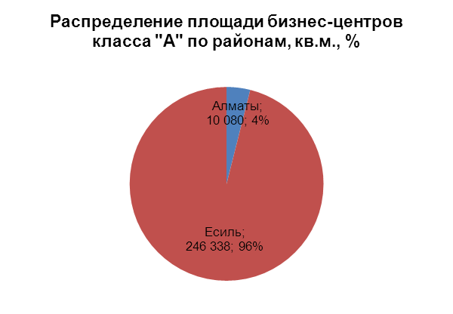
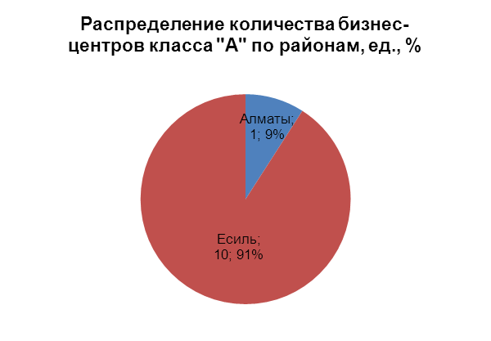
Все бизнес-центры класса «А», за исключением БЦ «Астана Тауэр» сосредоточены в Есиле – всего 96% от общей площади.
Динамика арендных ставок в бизнес-центрах классов «А» и «В» в г. Астана
Класс здания | Арендная ставка,долл./кв.м/мес
 | (I кв-л 2009), | (I кв-л 2010), | (I кв-л 2012), | (I кв-л 2013), | (ноябрь 2014),
«А» | 20-60 | 15-60 | 15-60 | 25-48 | 35-51
«В» | 15-30 | 10-30 | 8-30 | 15-27 | 15-34

Уровень вакантных площадей в бизнес-центрах класса «А» на момент исследования составлял в среднем 4,6%. Основной вклад в долю вакантных площадей вносят недавно введенные в эксплуатацию бизнес-центры такие как «Москва» и «SAAD». Необходимо отметить, что бизнес-центры, действующие уже несколько лет на рынке, как правило, заполнены на 100%.

Офисы класса «А» пользуются повышенным спросом у компаний, работающих на быстрорастущих рынках, где возможно быстрое развитие бизнеса и получение наибольшей прибыли: банковско-финансовый сектор, промышленные корпорации, сфера СМИ, издательский бизнес, консалтинг, строительство и девелопмент, аудиторские и телекоммуникационные, инвестиционные и фармацевтические компании.

Обзор рынка Бизнес-центры Класса «В»
Общий объем площадей класса «В» в настоящий момент составляет 632 227 кв.м, из них офисной – 339 335 кв.м. Минимальная площадь здания составляет 1 090 кв. м, максимальная – 30 306 кв. м.
Классом «В» в Астане позиционируются 35 бизнес-центров, наиболее крупными и значимыми из которых являются: БЦ "Нурсаулет", БЦ "Искер", БЦ "На Водно-Зеленом Бульваре», БЦ «Astana financion tower», БЦ "7 Континент", БЦ "Алма-Ата", БЦ "Евроцентр" и другие.
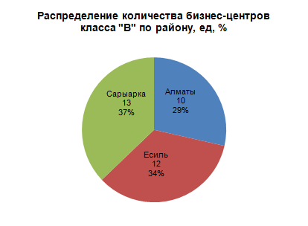
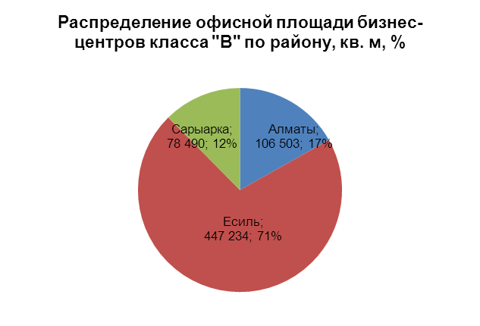
Большая часть офисных площадей бизнес-центров класса «В» сосредоточена в Есиле – более 70% от общего числа и площади. На районы правобережья приходится в совокупности 29% от общей площади. По возрасту это вновь отстроенные здания сроком эксплуатации менее 8 лет (2006-2014 годы ввода в эксплуатацию).

Особенности классификации и управления в бизнес-центрах
Нельзя не отметить, что отсутствие общепринятой участниками рынка коммерческой недвижимости г. Астана классификации, делает процедуру распределения бизнес-центров по классам затруднительной, а отнесение бизнес-центров к тому или иному классу производится владельцем или управляющей компанией субъективно. Как бы то ни было, существуют определенные общепринятые западные и основанные на них российские требования, предъявляемые к бизнес-центрам этого класса (Приложение 1).
Как показало исследование, перечисленные офисные здания нельзя без оговорок отнести к классу «А». В этих бизнес-центрах не соответствуют данным стандартам первоклассных офисных зданий, как планировочные решения, так и качество услуг. Кроме этого не соблюдается еще одно из важнейших условий – удобство парковки, которая крайне затруднена в пределах центра города.
Одним из главных требований к бизнес-центрам классов «А» и «В» является наличие профессиональной управляющей компании. В Астане, как на молодом рынке, широко распространена практика создания управляющих компаний самим собственником без привлечения профессиональных консультантов. Недостаток профессионализма неопытных управляющих компаний зачастую приводит к необоснованной ценовой политике, неверному подходу к подбору арендаторов, сбоям в ведении хозяйства и технической эксплуатации здания, что, к сожалению, является распространенным недостатком на офисном рынке Астаны.
В числе наиболее крупных и опытных отечественных управляющих компаний можно отметить УК «BI GROUP»,«Mobil Realty», ТОО "Vostok Invest Group", имеющих по несколько объектов в управлении. Среди иностранных управляющих компаний находятся "Consolidated constraction company", Филиал КОО "Абалэйк Лимитед" в РК, ТОО «Ренко-АК» и др.
Таб. Крупнейшие управляющие компании на офисном рынке Астаны
Название управляющей компании | Объекты в управлении
УК "BI GROUP" | БЦ "Аффари", БЦ "Шанырак", БЦ "Номад"
ТОО "Mobil Realty" | БЦ "Искер", БЦ "Нурсаулет", БЦ "Classic"
ТОО "Vostok Invest Group" | БЦ "На Водно-зеленом бульваре", БЦ "Q", БЦ «Q-2»
ТОО «Ренко-АК» | БЦ "Ренко", Ренко-2
ТОО "Consolidated constraction company" | БЦ "ССС"
АО "АВS Centre" | БЦ "Астана Тауэр"
ТОО "Oil Real Estate" | БЦ "Астаналык"
УК «Marden Realty» | БЦ "SAAD", БЦ "Алма-Ата"
Филиал КОО "Абалэйк Лимитед" в РК | БЦ "Москва"

Прогноз ввода в эксплуатацию и обеспеченности офисными площадями

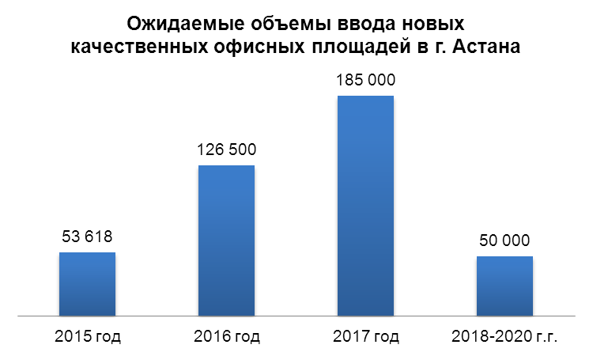
Итак, с учетом проектов на стадии строительства, а также планируемых проектов, в течение четырех предстоящих лет качественный офисный фонд Астаны увеличится на 415 118 кв. м. Как видно, пополнение произойдет за счет ввода в эксплуатацию офисных площадей класса «А». На диаграмме представлен прогноз ввода в эксплуатацию офисных площадей по годам.
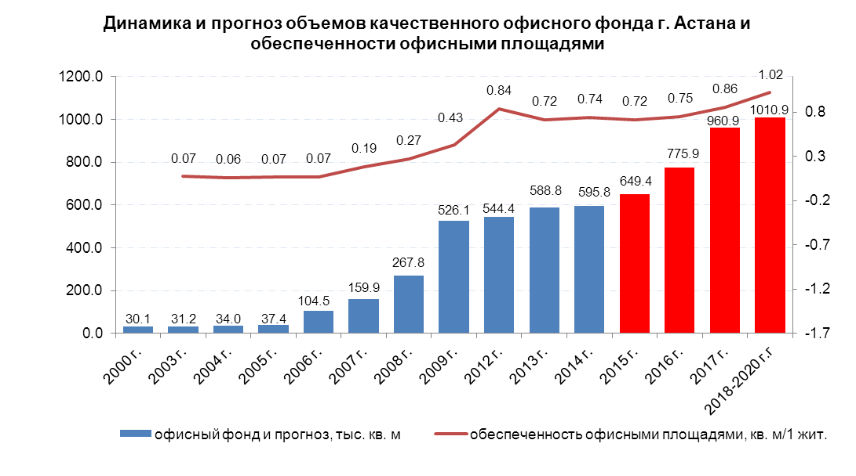
По состоянию на октябрь-ноябрь 2014 года качественный офисный фонд (бизнес-центры класса «А» и «В») г. Астана составил 595,8 тыс. кв. м. Динамика объемов ввода в эксплуатацию с 2000 года показывает динамичный рост. Как видно на диаграмме, основной объем введенных в эксплуатацию бизнес-центров пришелся на 2006-2009 годы. С учетом текущих объемов строительства новых и планируемых проектов к началу 2017 года качественный офисный фонд Астаны составит 960,9 тыс. кв. м, а уровень обеспеченности с учетом прогноза численности населения возрастет до 0,86 кв. м на человека. К 2018-2020 году данные показатели увеличатся до 1010,9 тыс. кв. м и 1,02 соответственно.

Выводы и прогнозы по исследованию
В настоящее время рынок офисной недвижимости Астаны является динамично развивающимся, состояние рынка характеризуется стабильным ростом спроса, ставок аренды и цен продажи;
Это обусловлено деловым статусом города и постоянно растущим количеством предприятий различных форм собственности;
Уровень заполняемости в бизнес-центрах класса «В» близок к 100%, в классе «А» составляет порядка 90-95%;
В ближайшие 4 года ожидается увеличение качественного офисного фонда г. Астана в 1,7 раз и уровня обеспеченности офисными площадями, главным образом за счет ввода в эксплуатацию бизнес-центров и офисных площадей класса «А»;
Наряду с позитивными настроениями по поводу предстоящей выставки ЭКСПО-2017, прогнозы макроэкономических факторов, влияющие на рынок недвижимости, свидетельствуют о довольно сдержанных темпах роста экономики Казахстана в предстоящие годы. Так, согласно прогнозу социально-экономического развития Казахстана на 2014–2018 годы возможное повторение кризисных явлений в мировой экономике с сопутствующим сокращением потребления может привести к замедлению роста отечественной экономики, которые будут ниже потенциальных темпов, вследствие сжатия внешнего спроса на казахстанские товары.

Приложение 1 Критерии классификации бизнес-центров
Критерии классификации офисов класса «А»
Принятое название | Бизнес-центры Класс «А»
Возраст здания | Новое строительство
Расположение | Первоклассное, на главных транспортных артериях и площадях, с удобным подъездом
Конструктивные решения | Монолитно-каркасное, металло-каркасное здание. Возможность установки фальшполов и подвесных потолков; высота от пола до пола следующего этажа не менее 3,6 м (не менее 2,7 м от фальшпола до подвесного потолка в законченном состоянии)
Планировочные решения | Оптимальные. Рациональная эффективная сетка колонн (расстояние между колоннами не менее 6 м), рациональное соотношение между колоннами и окнами
Архитектура и отделка | Индивидуальный (авторский) проект. Наружная отделка высококачественными материалами. Внутренняя отделка по индивидуальному заказу арендатора. Панорамное остекление
Инженерия | Высококачественная, зарубежных производителей. Автоматизированные системы жизнеобеспечения. Полностью контролируемый микроклимат в помещениях, поддержание постоянной температуры и влажности при помощи единой комбинированной системы вентиляции, отопления и кондиционирования воздуха (как правило, осуществляется при помощи четырехтрубныхфэнкойлов). Современные системы безопасности здания; UPS (источник бесперебойного питания)
Инфраструктура и сервис | Развернутая инфраструктура централизованного обеспечения арендаторов оргтехникой, средствами связи и телекоммуникации, конференц-залы, средства бытового обслуживания и отдыха
Паркинг | Достаточное количество машиномест на подземной автостоянке. Охраняемые стоянки с числом мест не менее одного на 60 кв. м офисных помещений.
Управление зданием | Профессиональное управление, отвечающее международным стандартам. Профессиональный опытный арендодатель. Здание содержится в безупречном состоянии, имеет собственные службы безопасности, управления и обслуживания. Наличие правильно оформленной юридической документации на право собственности и эксплуатации

Критерии классификации офисов класса «В»
Принятое название | Бизнес-центры Класс «В»
Возраст здания | Бизнес-центры после 5-7 лет эксплуатации, или специальные новые офисные здания, или реконструированные особняки
Расположение | Несоответствие некоторым требованиям к классу А (удаленность от транспортных артерий, неудобный подъезд)
Конструктивные решения | Монолитно-каркасные, металло-каркасные, кирпичные здания. Возможность установки фальшполов и подвесных потолков
Планировочные решения | Несоответствие некоторым требованиям к классу А (в связи с моральным устареванием объекта)
Архитектура и отделка | Индивидуальный (авторский) проект. Наружная отделка высококачественными материалами. Внутренняя отделка по индивидуальному заказу арендатора.
Инженерия | Полностью контролируемый микроклимат в помещениях, поддержание постоянной температуры при помощи единой комбинированной системы вентиляции, отопления и кондиционирования воздуха; современные системы безопасности здания; достаточное инженерное обеспечение; UPS (источник бесперебойного питания)
Инфраструктура и сервис | Менее широкий спектр услуг
Паркинг | Парковка, обеспечивающая достаточное количество машиномест
Управление зданием | Управление зданием, отвечающее международным стандартам; профессиональный опытный арендодатель; наличие правильно оформленной юридической документации на право собственности и эксплуатации зданием

Исследование подготовлено в соответствии с «Методическими рекомендациями по анализу рынка недвижимости» РГР, Г. М. Стерник, Москва, 2009 г.
Кобыляцкий Е.Ю., Директор ТОО «Eurasia Media Group»
Шацкая А., САКРН, руководитель аналитической службы kn.kz
Корягина Т., САКРН, ведущий аналитик ТОО «Eurasia Media Group», г. Караганда
т. 8-7212-910-046

